Amtliche Bekanntmachung der Gemeinde Fürth/Odenwald
Betr.: Satzung der Gemeinde Fürth;
Aufhebung der Klarstellungssatzung „Hauswiesenweg“ im Ortsteil Linnenbach
hier: Bekanntmachung des Satzungsbeschlusses gemäß § 10 Abs. 3 Baugesetzbuch (BauGB)
Die Gemeindevertretung der Gemeinde Fürth hat in ihrer Sitzung am 14.12.2021 den Satzungsbeschluss zur Aufhebung der Klarstellungssatzung „Hauswiesenweg“ im Ortsteil Linnenbach gefasst. Mit der Satzung wird die Klarstellungssatzung „Hauswiesenweg“ aufgehoben.
Dieser Satzungsbeschluss wird hiermit gemäß § 10 Abs. 3 BauGB ortsüblich bekannt gemacht.
Der Bereich, der die Aufhebung der Klarstellungssatzung betrifft, befindet sich am südwestlichen Siedlungsrand des Ortsteils Linnenbach, südlich der Straße „Am Linnenbach“ (Kreisstraße K53). Auf Basis des aktuellen Liegenschaftskatasters sind folgende Grundstücke in der Flur 1 der Gemarkung Linnenbach betroffen: Flurstücke Nr. 78/7 (teilweise), Nr. 133, Nr. 134, Nr. 135/1, Nr. 135/3, Nr. 135/4, Nr. 135/6, Nr. 135/7, Nr. 136, Nr. 137/1, Nr. 137/5, Nr. 137/7, Nr. 137/8, Nr. 138/1 (teilweise), Nr. 146 (teilweise), Nr. 159/1, Nr. 159/2, Nr. 160/1 (teilweise) und Nr. 188/2 (teilweise). Ein Lageplan mit der Aufhebung der Grenze für den im Zusammenhang bebauten Ortsteil Linnenbach im Bereich „Hauswiesenweg“ ist der beigefügten Abbildung zu entnehmen.
Gemäß § 10 Abs. 3 BauGB werden die Satzungsunterlagen zur Aufhebung der Klarstellungssatzung, bestehend aus dem Satzungstext mit Plananlage, ab sofort zu jedermanns Einsicht bereitgehalten und über den Inhalt wird auf Verlangen Auskunft gegeben. Die Satzungsunterlagen zur Aufhebung der Klarstellungssatzung können während der Dienststunden bei der Gemeindeverwaltung Fürth, Fachbereich III - Bauen und Umwelt, im Zimmer 103 des Rathauses, Hauptstraße 19 in 64658 Fürth, eingesehen werden.
Die Dienststunden (Kernarbeitszeit) der Gemeindeverwaltung sind:
Montag bis Mittwoch von 08.30 bis 12.00 Uhr und von 13.30 bis 15.30 Uhr
Donnerstag von 08.30 bis 12.00 Uhr und von 13.30 bis 18.00 Uhr
Freitag von 08.30 bis 12.00 Uhr
Es wird darauf aufmerksam gemacht, dass aus aktuellem Anlass in der Zeit der Corona-Pandemie die allgemein gültigen Abstands- und Hygieneregelungen anzuwenden sind. Es wird darum gebeten, die Hinweisschilder an den Eingängen des Rathauses zu beachten. Weitere Informationen hierzu sind der Internetseite der Gemeinde Fürth unter https://www.gemeinde-fuerth.de/ zu entnehmen.
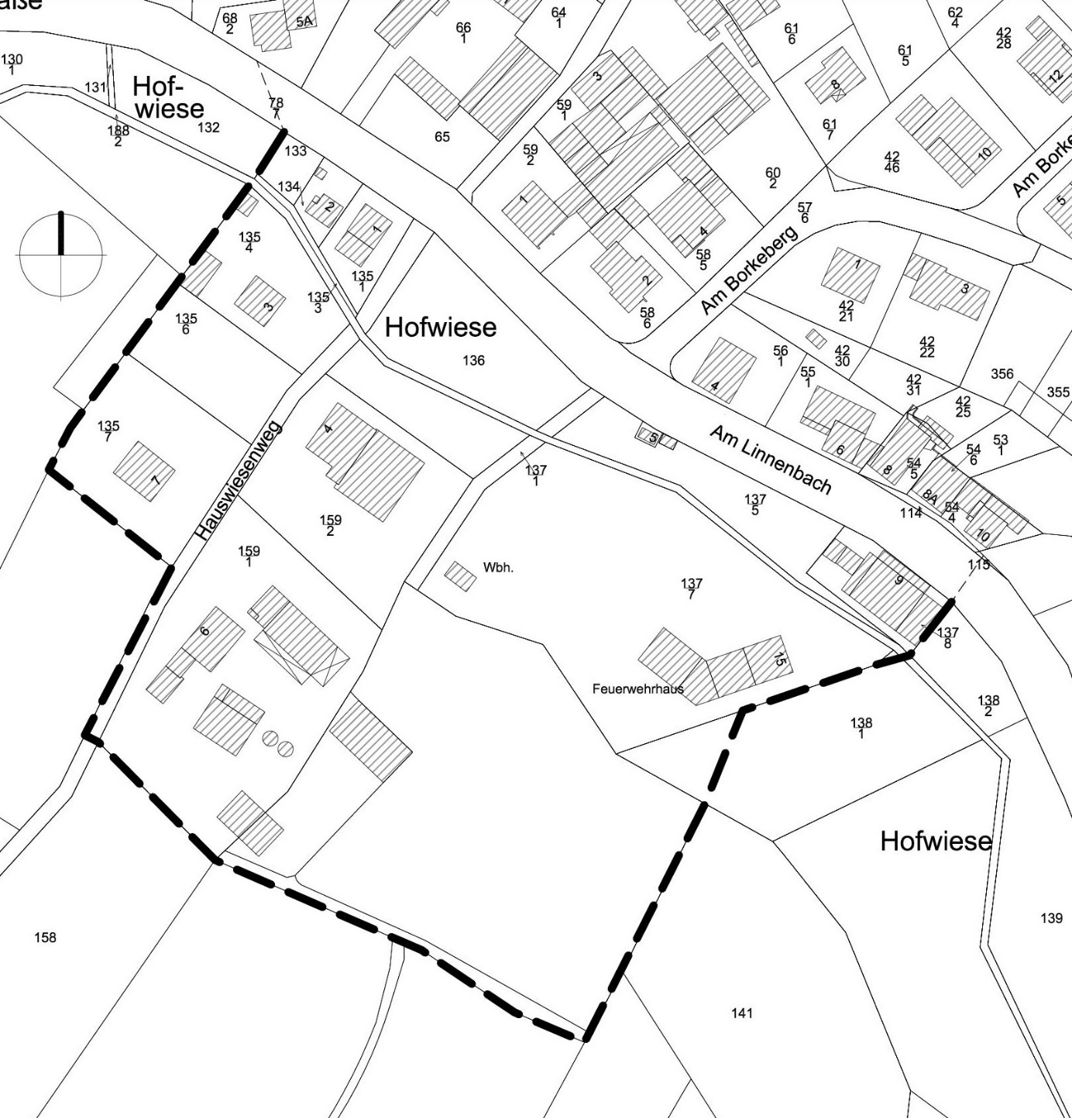
Lageplan mit der Aufhebung der Grenze für den im Zusammenhang
bebauten Ortsteil Linnenbach im Bereich „Hauswiesenweg“ (unmaßstäblich)
Mit dieser Bekanntmachung, die an die Stelle der sonst für Satzungen vorgeschriebenen Veröffentlichung tritt, tritt die Klarstellungssatzung „Hauswiesenweg“ im Ortsteil Linnenbach außer Kraft.
Fürth, den 17.12.2021 Für den Gemeindevorstand der Gemeinde Fürth
Volker Oehlenschläger, Bürgermeister

